Stručná používateľská príručka – IRIScan™ Executive 4

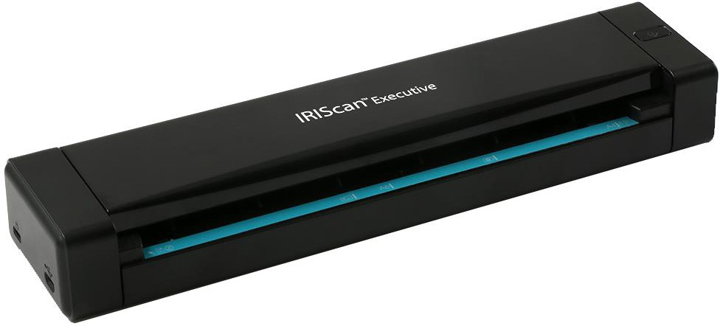

IRIScan™ Executive 4

Stručná používateľská príručka – IRIScan™ Executive 4

Úvod
Táto používateľská príručka vám pomôže začať používať mobilný obojstranný skener IRIScan Executive 4.

Skener je kompatibilný iba so systémom Windows.

Predvolené nastavenie skenera IRIScan Executive 4 je nasledujúce:

  - Obojstranný režim
  - Farebne
  - 300 dpi
Maximálne rozlíšenie skenera je 600 dpi.
Prečítajte si túto príručku pred začatím práce s týmto skenerom a jeho softvérom. Všetky informácie sa môžu zmeniť bez predchádzajúceho oznámenia.

So skenerom je dodaný tento softvér:

  - Readiris Corporate 14
  - Cardiris 5
  - Button Manager
  - Capture Tool
Podrobné informácie o všetkých funkciách aplikácií Readiris, Cardiris, Button Manager a Capture Tool nájdete v príslušnej dokumentácii na adrese www.irislink.com/support.

Stručná používateľská príručka – IRIScan™ Executive 4

Inštalácia softvéru

Dôležité poznámky
- Nainštalujte softvér pred pripojením skenera k počítaču.

- Na webovej lokalite spoločnosti I.R.I.S. C skontrolujte systémové požiadavky a overte, či je váš počítač kompatibilný.

Preventívne opatrenia
- Umiestnite skener mimo priameho slnečného svetla. Vystavenie priamemu slnečnému svetlu alebo vysokej teplote môže spôsobiť poškodenie prístroja.
- Neinštalujte skener na vlhkom alebo prašnom mieste.
- Položte skener na pevný a rovný povrch. Naklonený alebo nerovný povrch môže spôsobiť mechanické problémy a problémy s podávaním papiera.
- Uchovajte obal od skenera a obalový materiál kvôli prípadnému zaslaniu.

Inštalácia
- Prejdite na adresu www.irislink.com/softwaredownload.
- Prejdite na položku IRIScan Executive 4 a kliknite na tlačidlo Download (Stiahnuť).
- Po dokončení sťahovania spustite súbor IRIScanExecutive4.exe.
- Zobrazí sa nasledujúca obrazovka inštalačného programu:
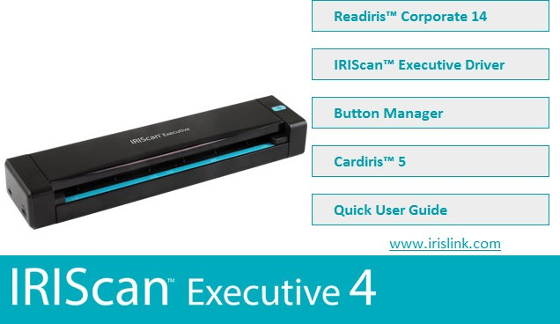

- Kliknutím na položku Readiris Corporate 14 nainštalujte aplikáciu Readiris. Postupujte podľa pokynov na obrazovke.

Dôležité upozornenie: Nainštalujte túto verziu aplikácie Readiris Corporate 14. Iné verzie aplikácie Readiris nemusia so softvérom Button Manager správne spolupracovať.

- Vráťte sa na obrazovku inštalačného programu a kliknutím na položku IRIScan Executive Driver
nainštalujte ovládač skenera.
- Kliknite opakovane na tlačidlo Next (Ďalej), pokým sa nezobrazí krok Plug in the USB Cable (Pripojte kábel USB).
  - Pripojte konektor micro USB do portu USB skenera.
  - Druhý koniec konektora USB pripojte do portu USB počítača.
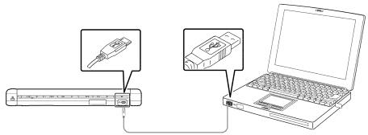

- Po úspešnej inštalácii ovládača sa zobrazí nasledujúca správa: This device is now ready to use (Toto zariadenie je teraz pripravené na použitie).
- Kliknite na tlačidlo Finish (Dokončiť) a vráťte sa na obrazovku inštalačného programu.
- Kliknutím na položku Button Manager nainštalujte nástroj Button Manager. Zobrazí sa okno na výber jazyka.
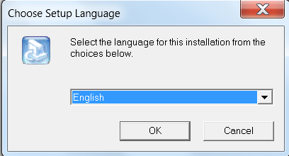

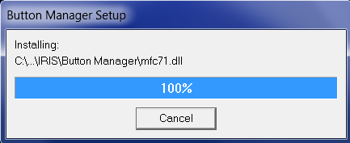
- Zvoľte jazyk, ktorý chcete nainštalovať. Sprievodca InstallShield vás prevedie zostávajúcou časťou inštalácie.
- Kliknutím na tlačidlo Finish (Dokončiť) inštaláciu dokončite.
- Kliknutím na položku Cardiris 5 nainštalujte aplikáciu Cardiris. Postupujte podľa pokynov na obrazovke.
Poznámka: Všetky licenčné čísla potrebné na aktiváciu softvéru nájdete na licenčnom liste priloženom v balení.
Pozor: Používajte iba kábel USB dodaný so skenerom. Pri použití iných napájacích adaptérov USB môže dôjsť k poškodeniu skenera a strate záruky.

Podporované dokumenty
Skener je navrhnutý tak, aby poskytoval najlepšie výsledky skenovania s nasledujúcimi typmi predlôh:
- Fotografie a dokumenty (76 × 127 mm, 102 × 152 mm, 127 × 177 mm, 216 × 356 mm)
- Vizitky (štandardné 88 × 50 mm alebo väčšie)
- Dlhé stránky (216 × 914 mm) – len rozlíšenie 300 dpi
- Gramáž papiera: 60 – 107 g/m²

Nevhodné dokumenty
Neskenujte nasledujúce typy predlôh, inak môže dôjsť k poruche skenera alebo uviaznutiu predlohy v otvore.
- Predlohy hrubšie než 0,8 mm
- Predlohy, ktorých ľubovoľná strana je kratšia než 50 mm
- Predlohy s veľkým množstvom čiernej alebo tmavých farieb
- Predlohy s okrajmi lemovanými tmavými farbami
- Tlačené médiá (noviny, časopisy a pod.)
- Mäkké a tenké materiály (tenký papier, látka a pod.)
- Predlohy, ktoré presahujú 356 mm na dĺžku a 216 mm na šírku (pri rozlíšení 600 dpi)

Používanie skenera

Pohľad zhora
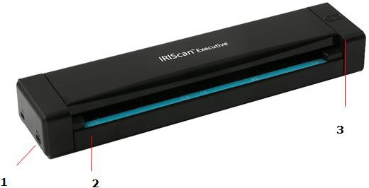

Položka | Názov | Popis
1 | Port micro USB | Pripojte k počítaču prostredníctvom kábla micro USB.
2 | Podávací otvor | Vložte dokument do podávacieho otvoru:  - lícom NAHOR  - zarovnaný ĽAVÝM okrajom a začnite skenovať.
3 | Tlačidlo napájania/Skener | Stlačením a pridržaním na 3 sekundy skener zapnete alebo vypnete.  Keď je skener zapnutý, modrý indikátor trvale svieti.  Jedným stlačením spustíte skenovanie.  Dôležité upozornenie: Aby bolo možné skener zapnúť a skenovať, musí byť pripojený k počítaču.
  - Informácie o indikátoroch

Modrý indikátor, svieti | Skener je zapnutý.
Modrý indikátor, bliká | Prebieha skenovanie.
Zelený indikátor, rýchlo bliká | Chyba skenovania alebo uviaznutie papiera.
Indikátor nesvieti | Skener je vypnutý.  Poznámky:  Po 240 minútach nečinnosti sa skener automaticky vypne.  Ak počítač nie je pripojený k zdroju napájania a uvediete ho do režimu hibernácie, modrý indikátor zhasne.

  - Skenovanie pomocou skenera IRIScan Executive 4
Skener IRIScan Executive 4 je možné používať niekoľkými spôsobmi:
    - Pomocou nástroja Button Manager môžete skenovať dokumenty priamo do aplikácie Readiris s cieľom rozpoznať text, do ďalších aplikácií podľa svojho výberu, rôznych cloudových umiestnení atď.
    - Z aplikácie Readiris alebo Cardiris.
    - Z nástroja Capture Tool.

Táto používateľská príručka popisuje len základy skenovania.

Pre aplikácie Button Manager, Capture Tool, Readiris a Cardiris sú k dispozícii samostatné používateľské príručky.

Balíček s dokumentáciou nájdete v časti Technical Support (Technická podpora) na lokalite

www.irislink.com.

Základné skenovanie
Dôležité upozornenie!
- Vkladajte iba jednotlivé strany a ďalšiu stranu vložte až po naskenovaní strany predchádzajúcej. V opačnom prípade môže dôjsť k poruche skenera.
- Detektor papiera je veľmi citlivý. Nezasúvajte dokument do podávacieho otvoru, inak bude horná časť obrazu orezaná. Pustite dokument, hneď ako sa začne podávať do otvoru.

- Pripojte skener k počítaču pomocou dodávaného kábla USB. Skener je napájaný automaticky.
- Vložte dokument do podávača LÍCOM NAHOR a zarovnajte ho s ĽAVÝM okrajom podávača.
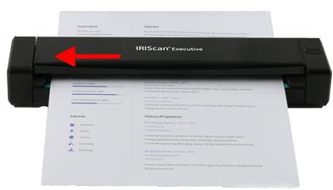

- Jemne zasuňte dokument do podávacieho otvoru.

- Jedným stlačením tlačidla Skener spustite skenovanie. Dokument sa odošle do predvoleného cieľového umiestnenia nástroja Button Manager.
Poznámka: Spustenie skenera trvá niekoľko sekúnd.

Skenovanie s funkciou automatického podávania dokumentov
Skener IRIScan Executive 4 je možné používať taktiež ako automatický podávač dokumentov, kedy vkladáte jeden hárok za druhým bez nutnosti tlačiť zakaždým tlačidlo Skener.

- Spustite nástroj Button Manager výberom položiek Všetky programy > IRIS Button Manager.
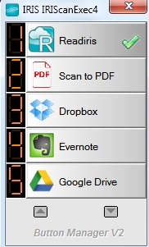
- Kliknite pravým tlačidlom myši na tlačidlo, ktoré chcete použiť.
- Vyberte položku Use Twain (Použiť rozhranie Twain) vedľa položky Advanced Settings (Rozšírené nastavenie) a potvrďte kliknutím na tlačidlo OK.
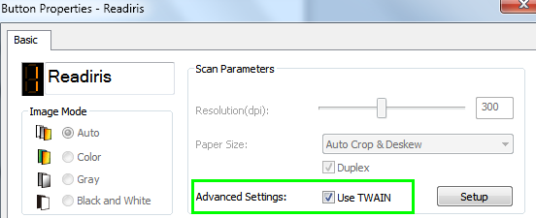
Tip: Ak chcete z naskenovaných dokumentov odstrániť prázdne strany, kliknite na tlačidlo Setup (Nastavenie) vedľa položky Use Twain (Použiť rozhranie Twain). Kliknite na kartu Separation (Oddeľovanie) a vyberte položku Blank Page Removal Threshold (Prah odstránenia prázdnych strán). Čím viac posuniete posúvač doľava, tým skôr bude strana považovaná za prázdnu.

- Teraz vložte stranu do skenera a kliknite na tlačidlo, ktoré ste nakonfigurovali.
- Po naskenovaní strany sa zobrazí správa, že máte 15 sekúnd na vloženie ďalšej strany.
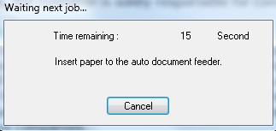
- Vložte jednu po druhej ďalšie strany, ktoré chcete naskenovať.
- Po naskenovaní všetkých strán kliknite na tlačidlo Cancel (Zrušiť).

5. Údržba
5.1 Kalibrácia skenera

Skener skalibrujte, len ak je naskenovaný obraz rozmazaný, farby nevyzerajú normálne (sú napr. príliš tmavé), po naskenovaní viac než 8 000 dokumentov alebo ak sa skener dlho nepoužíval. Počas kalibrácie sa zresetuje snímač CIS a obnoví sa jeho farebná presnosť a ostrosť.
- Pripojte skener k počítaču.
- Spustite nástroj Capture Tool.
  - Kliknite na položky Štart > Všetky programy >IRIS IRIScan Executive 4 Scanner > Capture Tool.
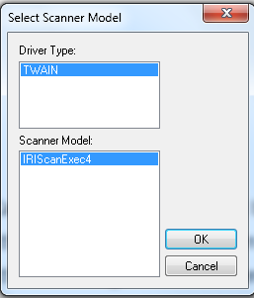
  - Vyberte typ ovládača a model skenera a kliknite na tlačidlo OK.
- Zobrazí sa dialógové okno Capture Tool.
- Kliknutím na tlačidlo Setup (Nastavenie) otvorte dialógové okno Scanner Properties (Vlastnosti skenera).
- Kliknite na kartu Settings (Nastavenie) a ďalej na tlačidlo Calibration (Kalibrácia).
- Zobrazí sa dialógové okno Insert calibration sheet (Vložte kalibračný hárok).
- Uchopte kalibračný hárok (je súčasťou dodávky) za okraje a vložte ho textom smerom nahor a bielou oblasťou smerom do podávača (pozrite obrázok nižšie).
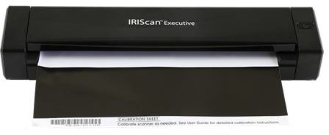
- Kliknutím na tlačidlo OK v dialógovom okne Insert calibration sheet (Vložte kalibračný hárok) spustite kalibráciu skenera.

VAROVANIE: Ak sa kalibrácia nepodarí, indikátor bude blikať a na obrazovke sa zobrazí chybová správa. Odpojte skener, znovu ho pripojte a kalibráciu zopakujte.

5.2 Čistenie skenera

V záujme zachovania optimálnej kvality skenovania a zabránenia usadzovaniu prachu odporúčame čistiť skener (vonkajší kryt a podávacie valčeky) približne po každých 200 skenovaniach alebo v prípade, že sa na naskenovanom obraze objavia zvislé čiary alebo prúžky.

- Na čistenie skenera používajte iba odporúčané a dodávané nástroje.

VAROVANIE: Na čistenie skenera nepoužívajte riedidlá ani žieraviny (napr. alkohol, benzín, atď.), inak môže dôjsť k trvalému poškodeniu plastového materiálu.

- Otvorte kryt uchopením skenera jedným palcom za podávač a druhým za kryt. Opatrne a pevne zatlačte palcom do podávača a zdvihnite kryt. Horná časť skenera sa tým oddelí od dolnej časti.

- Jemne utrite sklo a podávacie valčeky na skeneri a kryt snímača CIS pomocou čistiacej handričky (je súčasťou balenia).

Podávacie
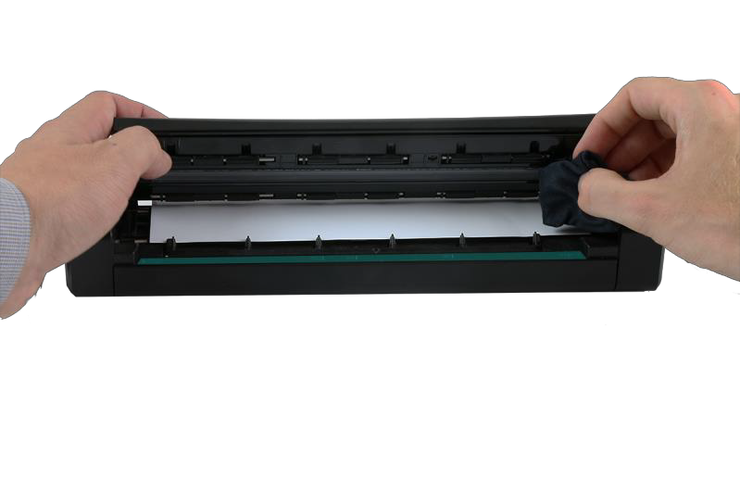
valčeky
Sklo

Stručná používateľská príručka – IRIScan™ Executive 4

6. Riešenie problémov
6.1 Odstránenie uviaznutého papiera

V prípade, že v podávači uviazne dokument, bude indikátor skenera blikať zeleno.

Ak chcete odstrániť uviaznutý papier z podávača, vypnite skener stlačením a podržaním tlačidla napájania na 3 sekundy a potom ho rýchlym stlačením tlačidla znovu zapnite. Uviaznutý dokument sa automaticky vysunie.
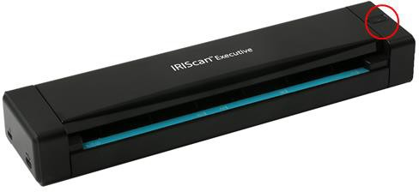
Ak zostane dokument stále uviaznutý, odstráňte ho nasledujúcim postupom:
- Otvorte kryt uchopením skenera jedným palcom za podávač a druhým za kryt. Opatrne a pevne zatlačte palcom do podávača a zdvihnite kryt. Horná časť skenera sa tým oddelí od dolnej časti.

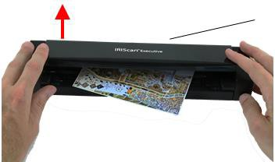
Kryt

- Vyberte dokument.
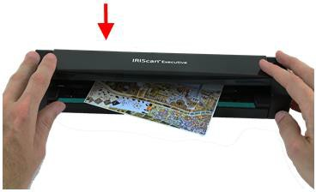

- Zatvorte kryt, vložte dokument znovu a skenovanie zopakujte.

6.2 Otázky a odpovede

Otázka: | Prečo sa skener nezapne?
Odpoveď: | Overte, či je skener pripojený k počítaču pomocou dodávaného kábla USB.

Otázka: | Prečo je naskenovaný obraz zakaždým príliš tmavý?
Odpoveď: | - Zmeňte nastavenie skenovania na SRGB.  - Upravte nastavenie jasu v aplikačnom softvéri.

Otázka: | Prečo sú na naskenovanom dokumente divné čiary?
Odpoveď: | Skontrolujte nasledujúce:  - Je predloha poškrabaná alebo znečistená?  - Pred skenovaním odstráňte z predlohy prípadné škvrny alebo prach.  - Vyčistite valčeky a sklo pomocou čistiacej handričky, ktorá je súčasťou balenia. (Pozrite oddiel Čistenie skenera.)

Otázka: | Prečo sú pri výbere optického rozlíšenia 600 dpi zakázané funkcie automatického orezania a zarovnania skosenia?
Odpoveď: | Vzhľadom na to, že vykonávanie automatického orezania a zarovnania skosenia vyžaduje veľké množstvo systémovej pamäte, odporúčame vybrať optické rozlíšenie nižšie než 600 dpi, aby nedochádzalo k chybám.

Otázka: | Mal by byť skener teplý na dotyk?
Odpoveď: | Pri dlhšom používaní je mierne zahriatie skenera normálne. Ak však zo skenera vychádza neobvyklý zápach alebo je skener na dotyk horúci, okamžite ho vypnite.

6.3 Podpora produktu

V prípade, že pri používaní skenera IRIScan Executive 4 budete mať ťažkosti, postupujte podľa pokynov v časti Technical Support (Technická podpora) na lokalite www.irislink.com.

Stručná používateľská príručka – IRIScan™ Executive 4

Špecifikácia

Všetky špecifikácie sa môžu zmeniť bez predchádzajúceho oznámenia.

Číslo modelu: IRIScan Executive 4
Obrazová technológia: CIS (kontaktný obrazový snímač)
Optické rozlíšenie: 600 dpi
Režimy skenovania: Čiernobielo
Stupne sivej Farebne
Gramáž papiera: 60 – 107 g/m²
Hrúbka vizitiek: Max. 0,8 mm
Rozhranie: Port micro USB kompatibilný s rozhraním USB 2.0
Napájanie USB: 5 V js, 500 mA
Spotreba energie: < 2 W (prevádzka)
< 0,6 W (pohotovostný režim)
Prevádzková teplota: 5 °C až 35 °C
Relatívna vlhkosť: 20 % až 85 % Rozmery (V × Š × H): 290 × 52 × 35 mm Hmotnosť: 400 g

Právne informácie

Autorské práva
IRIScanExecutive4-dgi-10062016-01
Copyright© 2016 I.R.I.S. SA. Všetky práva vyhradené.
Informácie uvedené v tomto dokumente sa môžu zmeniť bez predchádzajúceho oznámenia. Softvér popísaný v tomto dokumente je poskytovaný na základe licenčnej zmluvy alebo zmluvy o zachovaní mlčanlivosti. Tento softvér je možné používať alebo kopírovať iba v súlade s podmienkami týchto zmlúv. Žiadna časť tejto publikácie sa nesmie v akejkoľvek podobe a akýmkoľvek spôsobom reprodukovať bez predchádzajúceho písomného súhlasu spoločnosti I.R.I.S. SA.
Materiál skenovaný pomocou tohto produktu môže byť chránený vládnymi zákonmi a ďalšími predpismi ako napríklad zákonmi na ochranu duševného vlastníctva. Za dodržiavanie všetkých týchto zákonov a predpisov zodpovedá výhradne zákazník.

Ochranné známky
Microsoft je registrovaná ochranná známka spoločnosti Microsoft Corporation v USA.
Windows, Windows Vista, Windows 7, Windows 8 a Windows 10 sú registrované ochranné známky alebo ochranné známky spoločnosti Microsoft Corporation v USA a ďalších krajinách.
Microsoft a Windows sú registrované ochranné známky spoločnosti Microsoft Corporation. Ostatné názvy a produkty uvedené v tomto dokumente môžu byť ochrannými známkami alebo registrovanými ochrannými známkami príslušných vlastníkov.

Záruka
Informácie uvedené v tomto dokumente sa môžu zmeniť bez predchádzajúceho oznámenia.
Spoločnosť I.R.I.S. neposkytuje v súvislosti s týmto materiálom žiadne záruky vrátane a okrem iného implikovaných záruk vhodnosti na určitý účel.
Spoločnosť I.R.I.S. nezodpovedá za chyby obsiahnuté v tomto materiáli ani za náhodné alebo následné škody spôsobené v súvislosti s poskytnutím, plnením alebo používaním tohto materiálu.

Bezpečnostné pokyny
Pri nastavovaní a používaní skenera dodržujte nasledujúce bezpečnostné pokyny:
  - Prečítajte si všetky tieto pokyny a dodržujte všetky varovania a pokyny uvedené v tomto dokumente.
  - Umiestnite skener dostatočne blízko k počítaču, aby ho bolo možné ľahko pripojiť pomocou kábla rozhrania.
  - So skenerom nikdy nemanipulujte vlhkými alebo mokrými rukami, a to ani v cestovnom režime, ani pri pevnej inštalácii.
  - Pri pripájaní tohto produktu k počítaču alebo inému zariadeniu pomocou kábla dbajte na správnu orientáciu konektorov. Každý konektor má len jednu správnu orientáciu. Zasunutie konektora v nesprávnej orientácii môže spôsobiť poškodenie oboch zariadení prepojených pomocou kábla.
  - S výnimkou vloženia karty mini SD alebo nových batérií do príslušných otvorov označených na skeneri nevkladajte do otvorov žiadne predmety, pretože by sa mohli dotknúť nebezpečných miest pod napätím alebo skratovať súčasti a spôsobiť zásah elektrickým prúdom.
  - Produkt položte na rovný a stabilný povrch dostatočne veľký na to, aby bezpečne uniesol produkt aj skenované dokumenty.
  - Skener nikdy nerozoberajte.
  - V prípade, že sa produkt prehreje, vychádza z neho dym či neobvyklý zápach, zmení farbu alebo sa zdeformuje, okamžite skener vypnite, vyberte z neho batérie, ak sú vložené, a odpojte káble. Prestaňte skener používať a požiadajte predajcu alebo zákaznícku podporu spoločnosti IRIS o pokyny pre ďalší postup.
  - Chráňte skener pred pádom a nárazmi.
  - Skener neklaďte ani neskladujte vonku, v automobile, v blízkosti zdrojov tepla, na prašných alebo vlhkých miestach ani na miestach vystavených nárazom, vibráciám, kondenzácii, vysokým teplotám, slnečnému svetlu, silnému osvetleniu alebo rýchlym zmenám teploty či vlhkosti.
  - Skener ani jeho súčasti sa nepokúšajte sami rozobrať, upraviť ani opraviť.
  - Zvláštne bezpečnostné opatrenia týkajúce sa iba modelov vybavených vysielačom Wi-Fi (IRIScan Book Executive 3, IRIScan Anywhere 3 Wifi, IRIScan Pro 3 Wifi):
  - Rádiové vlny z tohto výrobku môžu nepriaznivo ovplyvniť prevádzku iných zariadení, ako sú napríklad zdravotnícke zariadenia, meracie prístroje v lietadlách alebo automaticky ovládané zariadenia, ako napríklad kardiostimulátory, automatické dvere alebo požiarne hlásiče a ďalšie zariadenia citlivé na rádiové vlny.
  - Pri používaní tohto výrobku v blízkosti takých zariadení alebo vnútri zdravotníckeho objektu postupujte podľa pokynov vyznačených na daných zariadeniach a pokynov oprávnených pracovníkov v objekte a dodržujte všetky upozornenia a pokyny na zariadení, aby nedošlo k nehode.

Elektrické napájanie USB
  - Kábel USB treba chrániť proti odreniu, prerezaniu, skrúteniu a zauzleniu konektorov.
  - Neklaďte na kábel USB žiadne predmety. Na kábel sa nesmie šliapať ani sa nesmie cez neho prechádzať.
  - Obzvlášť dbajte na to, aby kábel USB nebol na svojich koncoch skrútený.
  - Za nasledujúcich podmienok odpojte skener a kábel USB a zverte opravu kvalifikovanému servisnému technikovi: do skenera prenikla kvapalina; skener spadol na zem
  - alebo bol poškodený jeho kryt; skener nefunguje normálne alebo vykazuje výraznú zmenu funkčnosti.
  - Po úplnom nabití skenera pomocou kábla USB (na obrazovke sa potom zobrazí plný indikátor batérie) kábel odpojte, ak chcete skener používať v cestovnom režime.

Bezpečnostné pokyny týkajúce sa batérií
  - V prípade modelov s výmennými batériami (IRIScan Book) nikdy nenechávajte vybité batérie v zariadení, pretože môžu skorodovať a spôsobiť nevratné poškodenie zariadenia (na tento druh poruchy sa nevzťahuje záruka). Pri výmene batérií s nimi zaobchádzajte opatrne, aby ste zabránili akémukoľvek riziku zranenia alebo požiaru v dôsledku úniku kvapaliny, prehriatia, výbuchu, erózie alebo iného poškodenia výrobku.
  - V prípade modelov so zabudovanou dobíjacou nevýmennou lítiovou batériou (IRIScan Anywhere 3 a IRIScan Anywhere 3 Wifi) skener neotvárajte a batériu nikdy nevyberajte. Výmenu smie vykonávať iba kvalifikovaný technický pracovník. V prípade pochybností o výkone batérie prestaňte skener používať a požiadajte predajcu alebo zákaznícku podporu spoločnosti IRIS o pokyny pre ďalší postup.
  - Ak máte v úmysle skener dlhší čas (dlhšie než mesiac) nepoužívať, vyberte batérie z modelov, ktoré to umožňujú (IRIScan Book).
  - Ak ste skener s nevýmennou lítiovou batériou (IRIScan Anywhere 3 alebo IRIScan Anywhere Wifi) nepoužívali dlhšie než mesiac, nezabudnite ho pred prvým použitím plne nabiť.
  - Batérie uchovávajte mimo dosahu detí. Ak sa kyselina z batérie dostane do kontaktu s pokožkou alebo očami, okamžite postihnuté miesto dôkladne umyte vodou a vyhľadajte lekársku pomoc. Ak dôjde k prehltnutiu batérie, okamžite vyhľadajte lekársku pomoc.
  - Ak z batérie uniká kyselina, utrite ju handričkou a vymeňte batériu za novú.
  - Pre modely IRIScan Book 3 a IRIScan Book Executive 3 používajte alkalické, lítiové alebo Ni-MH batérie (veľkosť AA alebo AAA).
  - Nepoužívajte spoločne staré a nové batérie ani nekombinujte rôzne typy alebo značky batérií.
  - Batérie vložte tak, aby polarita zodpovedala znázorneniu.
  - Vybité batérie bezodkladne vyberte.
  - Batérie nevystavujte vysokej teplote, ohňu ani vode.
  - Batérie nevyberajte pomocou kovového predmetu, ako je napríklad pinzeta alebo hrot pera.
  - Pri likvidácii batérií prelepte ich konce páskou, aby nedošlo k vznieteniu alebo explózii. Vždy dodržujte miestne predpisy týkajúce sa likvidácie batérií.

Vyhlásenie o rušení vysokofrekvenčných frekvencií FCC
Tento výrobok bol otestovaný a považuje sa za vyhovujúci v rámci limitov pre digitálne zariadenia triedy B podľa časti 15 pravidiel FCC. Pri jeho prevádzke musia byť splnené tieto dve podmienky: (1) toto zariadenie nesmie spôsobovať škodlivé rušenie a (2) toto zariadenie musí byť odolné voči akémukoľvek vonkajšiemu rušeniu vrátane rušenia, ktoré by spôsobilo nežiaducu činnosť. Limity FCC pre zariadenia triedy B sú stanovené tak, aby zaisťovali primeranú ochranu pred škodlivým rušením pri inštalácii v obytných prostrediach. Toto zariadenie generuje, využíva a môže vyžarovať vysokofrekvenčnú energiu a ak nie je inštalované a používané v súlade s pokynmi, môže spôsobovať škodlivé rušenie rádiovej komunikácie. Nie je možné však zaručiť, že pri konkrétnej inštalácii nebude dochádzať k rušeniu. Ak toto zariadenie spôsobuje škodlivé rušenie rozhlasového alebo televízneho príjmu, čo je možné zistiť jeho vypnutím a opätovným zapnutím, používateľ by sa mal pokúsiť toto rušenie odstrániť vykonaním jedného alebo viacerých z nasledujúcich opatrení:
- Presmerujte alebo premiestnite prijímaciu anténu.
- Zväčšite odstup medzi zariadením a prijímačom.
- Zapojte zariadenie do zásuvky v inom okruhu, než ku ktorému je pripojený prijímač.
- Ďalšie možnosti vám oznámi predajca alebo servisný technik.

Upozornenie pre Európsku úniu
Výrobky s označením CE sú v súlade s nasledujúcimi smernicami EÚ:
- Smernica o nízkonapäťových zariadeniach 2006/95/ES
- Smernica EMC 2004/108/ES
- Smernica o obmedzení používania niektorých nebezpečných látok (RoHS) 2011/65/EÚ

Súlad tohto výrobku podľa označenia CE platí, ak je výrobok napájaný správnym striedavým adaptérom s označením CE, dodaným spoločnosťou I.R.I.S. S.A.
Tento výrobok spĺňa obmedzenia pre triedu B podľa noriem EN55022 a EN55024, bezpečnostné požiadavky normy EN60950 a požiadavky ROHS normy EN50581.
*Tento výrobok je certifikovaný ako produkt LED triedy 1.

Likvidácia použitých zariadení používateľmi v súkromných domácnostiach v Európskej únii
Tento symbol na výrobku alebo na jeho obale znamená, že výrobok sa nesmie odhadzovať do bežného komunálneho odpadu. Namiesto toho ho treba odoslať na určené miesto na zber a recykláciu v záujme ochrany zdravia ľudí a životného prostredia. Ďalšie informácie o miestach zberu použitých zariadení pre recykláciu získate na mestskom alebo obecnom úrade, v komunálnych službách alebo v predajni, kde ste si výrobok kúpili.

